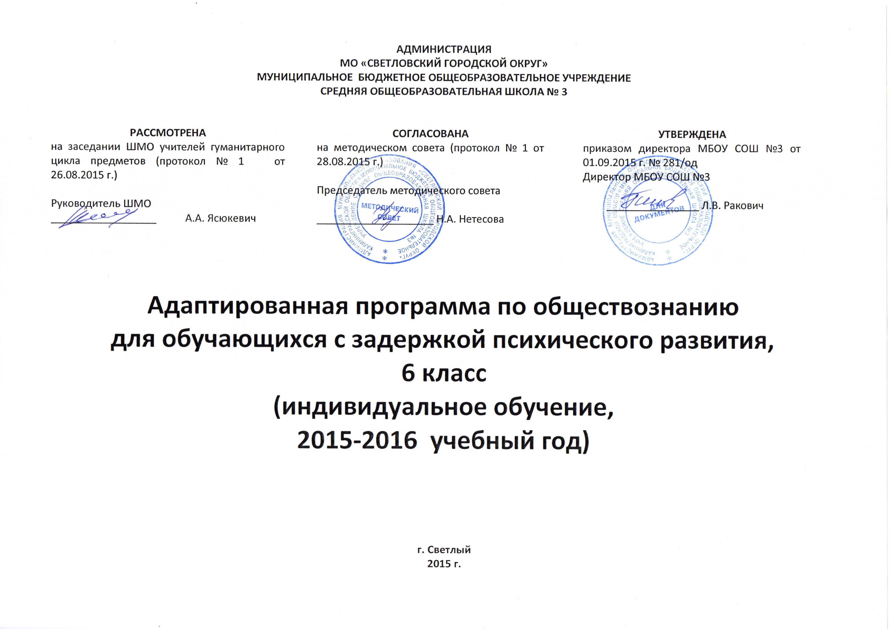

ПОЯСНИТЕЛЬНАЯ ЗАПИСКА
Рабочая программа составлена на основе авторской программы по обществознанию Никитина А. Ф. «Обществознание». Программы для общеобразовательных учреждений. 6-11кл. /А. Ф. Никитин. М.: Дрофа. 2008.Соответствует Федеральному компоненту Государственного стандарта образования.
Программа рассчитана на 18 учебных часов в год, при 0,5 часа в неделю.
Специфической особенностью курса «Обществознание» для 6-7 классов является пропедевтическая направленность курсу «Обществознание» для 8-11 классов.
Цели курса:
-создание условий для социализации личности;
- формирование знаний и интеллектуальных умений, минимально необходимых и достаточных для выполнения типичных видов деятельности каждого гражданина, осознания личных и социальных возможностей их осуществления, дальнейшего образования и самообразования;
- формирование основ мировоззренческой, нравственной, социальной, политической, правовой и экономической культуры;
- содействие воспитанию гражданственности, патриотизма, уважения к социальным нормам, регулирующим взаимодействие людей, приверженности гуманистическим и демократическим ценностям, непреходящим ценностям национальной культуры.
Основные типы занятий: беседы, комбинированные уроки,практические занятия.
Типы контроля: текущий (устный, тестирование), контрольные работы.
В результате изучения обществознания (включая экономику и право) ученик должен
Знать/понимать:
- социальные свойства человека, его взаимодействие с другими людьми;
- сущность общества как формы совместной деятельности людей;
- характерные черты и признаки основных сфер жизни общества;
- содержание и значение социальных норм, регулирующих общественные отношения.
Уметь:
- описывать основные социальные объекты, выделяя их существенные признаки; человека как социально-деятельное существо; основные социальные роли;
- сравнивать социальные объекты, суждения об обществе и человеке, выявлять их общие черты и различия;
- объяснять взаимосвязи изученных социальных объектов (включая взаимодействия человека и общества, общества и природы, сфер общественной жизни);
- приводить примеры социальных объектов определенного типа, социальных отношений; ситуаций, регулируемых различными видами социальных норм; деятельности людей в различных сферах;
- оценивать поведение людей с точки зрения социальных норм, экономической рациональности;
- решать познавательные и практические задачи в рамках изученного материала, отражающие типичные ситуации в различных сферах деятельности человека
- осуществлять поиск социальной информации по заданной теме из различных ее носителей (материалы СМИ, учебный текст и другие адаптированные источники); различать в социальной информации факты и мнения;
- самостоятельно составлять простейшие виды правовых документов (записки, заявления, справки и т.п.).
- использовать приобретенные знания и умения в практической деятельности и повседневной жизни;
- полноценного выполнения типичных для подростка социальных ролей;
- общей ориентации в актуальных общественных событиях и процессах;
- нравственной и правовой оценки конкретных поступков людей;

ТЕМА №1. Человек в обществе
Зачем изучать общественные науки? Парадокс Сократа. Человек, его поведение – научная загадка. Необходимость знания истории, особенности жизни общества и государства.
Что такое человек? Мнения о происхождении человека. Сильные и слабые стороны человека. Человек, как существо общественное и биологическое.
Два человеческих «Я» - то, что видят люди, второе – то, что человек сам о себе думает. Человек, как «дробь»: первое «Я» - в числителе, второе «Я» в знаменателе.
Культура общения. Стремление понять друг друга. Доброжелательность. Эмоциональные состояния при общении. Почему в благополучных странах все друг другу улыбаются.
Чем можно обидеть ближнего. Равнодушие к чужим бедам. Поглощенность своими интересами. Бестактность, грубость. Ложное покровительство. Как помочь ближнему?
Он и Она. Мужчина и женщина – половинки единого человека. Почему мужчина заботится о женщине и почему женщина заботится о мужчине?
Разнообразие народов и культур. Межнациональное общение. «Свои» и «чужие». Взаимное обогащение народов в процессе общения. Россия – многонациональная страна. Что мешает людям разных национальностей быть добрыми соседями и друзьями?
Малая и большая Родина. Наша малая Родина- город, поселок, село, где живет человек. Что человеку нравится в месте, где он родился. Большая Родина – страна с горами, озерами, городами и поселками, памятниками культуры и выдающимися деятелями. Наша родная страна – Россия, колыбель многих народов мира. Трудная судьба России. За что мы любим нашу Родину
Национальные традиции. Особенности характера народа и его традиций, почтительного отношения к старшим, забота о детях, защита слабых и больных. Почему надо беречь национальные традиции и национальную культуру.
Что такое физическое совершенство. Забота о здоровье и физическом развитии. Культ физического совершенства в Древней Греции и Риме. Олимпийские игры. Богатыри на Руси. Роль физкультуры и спорта в совершенствовании человека.

ТЕМА №2. Гражданин и закон
Человек и гражданин. Чем гражданин отличается от простого человека. Гражданин и государство. Участие в управлении страной.
Гражданин мира. Космополит. Ностальгия.
Что такое гражданство. Граждане и подданные. Должно ли гражданство разделять людей. Гражданство и права человека.
Мораль и право. Моральные и правовые оценки и нормы. Соотношение моральных и правовых норм. Сферы действия морали и права. Сходства и различия между моралью и правом.
Что такое закон? Обычай – предшественник закона. Первые законы в истории человечества. Регулирование законами различных отношений людей.
Правовая культура, ее структура. Правосознание. Политическая культура. Право на каждый день. Гражданское право в повседневной жизни. Договорная дисциплина.
Как закон регулирует отношения в семье? Семейное право. Семейный кодекс РФ. Брак. Заключение брака. Условия вступления в брак. Права и обязанности супругов.
Правила поведения в общественном месте. Правовые акты, устанавливающие такие правила. Административное право. Административные проступки и взыскания за них.
Права потребителей. Закон о защите прав потребителей. Как этот закон действует? Комитет по защите прав потребителей.
Почему законы нарушают? Внешние причины преступного поведения. Внутренние причины преступного поведения.
ТЕМА №3. Государство и власть
Мы живем в России. История нашей страны. Наше государство – Российская Федерация (Россия) – демократическое федеративное государство с республиканской формой правления. История становления государственного строя в России. Население России. Природные богатства. Место России в современном мире. Президент Российской Федерации. Его полномочия и обязанности. Порядок избрания президента России.
Государственная власть: три ветви власти. Законодательная власть – Федеральное Собрание, Совет Федерации, Госдума. Порядок избрания депутатов Государственной Думы. Порядок принятия законов. Исполнительная власть. Правительство. Судебная власть. Состав правительства России. Кто его возглавляет?
Местная власть. Местные традиции. Различные формы местной власти. Как формируется местная власть.
Наши символы: герб и флаг. Российский государственный герб. Его составные части и их смысл. Происхождение герба. Российский государственный флаг. Смысл его цветов. Красное знамя победы в Великой Отечественной войне.
Наши символы: гимн. Что такое гимн? История гимна России. Новый гимн Российской Федерации.
В календарно-тематическом и поурочно-тематическом планировании допускается изменение порядка изучения тем, сроков прохождения тем при условии непредвиденных обстоятельств (болезнь учителя, болезнь учащихся, курсовая переподготовка учителя, карантин, стихийные бедствия и т. д).
Домашнее задание является примерным и может быть изменено в зависимости от уровня подготовки класса и усвоение материала. Резерв времени используется по усмотрению учителя.
Предмет  Класс  Учитель  Количество часов в год  Из них:  Контрольных работ  Количество часов в неделю  Программа |  | Обществознание  6 «а»  Ясюкевич Анна Анатольевна  18  3  0,5  Авторская программа по обществознанию Никитина А. Ф. «Обществознание». Программы для общеобразовательных учреждений. 6-11кл. /А. Ф. Никитин.- М.: Дрофа. 2008.Соответствует Федеральному компоненту Государственного стандарта образования.
Учебный комплекс для учащихся:
Учебник: А.Ф.Никитин. Основы обществознания. 6 класс Москва, Дрофа, 2008.
Рабочая тетрадь: А.Ф.Никитин. Обществознание. 6 класс. Москва, Дрофа, 2008-2009

Дополнительная литература:
Дидактические материалы по курсу «Введение в обществознание»/
Под ред. Л. Н. Боголюбова и А. Т. Кинкулькина.— М., 2006
Методические рекомендации по курсу Под ред. Л. Н. Боголюбова и А. Т. Кинкулькина.— М., 2006.
Хромова И.С. Рабочая тетрадь по обществознанию. К учебнику А.И. Кравченко, Е. А. Певцовой «Обществознание». 6 класс. – М.: ООО «ТИД «Русское слово – РС», 2010.
Иванова Л.Ф. Хотеенкова Я.В. «Обществознание». Рабочая тетрадь. 6 класс. – М. «Просвещение».2011.

 | ТЕМА |  | КОЛИЧЕСТВО ЧАСОВ | КОНТРОЛЬНЫЕ МЕРОПРИЯТИЯ | ДАТА
 | ЧЕЛОВЕК В ОБЩЕСТВЕ |  | 8 | КОНТРОЛЬНАЯ РАБОТА№1 по теме «Человек в обществе».
 | ГРАЖДАНИН И ЗАКОН |  | 6 | КОНТРОЛЬНАЯ РАБОТА №2 по теме «Права граждан».
 | ГОСУДАРСТВО И ВЛАСТЬ |  | 4 | ГОДОВАЯ КОНТРОЛЬНАЯ РАБОТА.
 | ИТОГО |  | 18

Поурочное планирование

№ урока | Тема | Элементы содержания изучаемого материала в соответствии с ФГОСОО | Тип урока | Домашнее задание | Сроки
Тема №1. Человек в обществе. (8часов)
 | Зачем изучать науки об обществе и человеке? | Проблематика общественных наук | КУ | § 1
 | Что такое человек? Два человеческих «Я» | Теории происхождения человека. Биологические и общественные признаки человека | КУ | §2-3
 | Почему люди улыбаются друг другу? | Условия человеческого общежития | КУ | § 4
 | Чем можно обидеть ближнего, и как ему помочь? | Знать термины: благотворительность равнодушие | КУ | § 5
 | Почему мужчина заботится о женщине и почему женщина заботится о мужчине? | Гендерная роль человека | КУ | § 6
 | Разве это плохо, что мы разные? Обычаи и традиции | О чем надо помнить в многонациональной странеОбъяснить значение слов: этнограф, традиция, обычай | КУ | §7, повторить § 1 -6
 | Что такое физическое совершенство | Осознание необходимости поддерживать хорошую физическую форму
8 | Контрольная работа №1 «Человек в обществе» | Материал главы №1 | УКЗ | § 10
9 | Работа над ошибками.  Малая и большая родина. Гражданин и гражданство | Объяснить значение слова «эмигрант». Ввести понятия: гражданство, эмиграция, права и обязанности граждан. Конституционные основы гражданства | КУ | § 8-14
ТЕМА №2. Гражданин и закон. (6часов)
10 | Мораль, право, закон | Права и обязанности ребенка от 6 до 14 лет. Конституция- основной закон страны. Понятия: потребитель, изготовитель, услуги | КУ | § 14,16,
11 | Право на каждый день Права потребителей | Бизнес, гражданское право, гражданский кодекс Понятия: потребитель, изготовитель, услуги | КУ | § 17§ 20-21,
12 | Как закон регулирует отношения в семье | Права и обязанности родителей и детей | КУ | § 18
13 | Как вести себя в общественном месте | Понятия: права и обязанности, юридическая ответственность | КУ | § 19
14 | Контрольная работа №2 по теме «Права граждан». | Материл главы №3 | УКЗ
ТЕМА №3. Государство и власть. (4часов)
15 | Работа над ошибками.  Наше государство-Россия | Понятия: родина, патриот, государство | КУ | §22
16 | Президент и парламент Российской Федерации. Местная власть | Формы государственной власти. Парламент, федеральное собрание, президент. Органы местного самоуправления, их роль и принципы организации | КУ | § 24-26 повторить §1 – 25.
17 | Годовая контрольная работа | Материалы курса. | УКЗ
18 | Работа над ошибками.  Наши символы: герб, гимн, флаг. | История и значение символов

